Manual de Usuario
Sistema de Consultas
Satélite



Tabla de contenido

MODULO DE CONSULTAS DE USUARIOS 1
Consultas 1
Ejecutar una consulta 1
Exportar resultado de una consulta a Excel 3
Exportar resultado de una consulta a archivo de texto 4
Buscar texto dentro del resultado de una consulta 4
Organizar consultas 5
Crear una carpeta 5
Eliminar una carpeta 6
Mover una consulta a una carpeta 6
Organizar ventanas de consultas 8
Abrir nueva ventana 8
Organizar ventanas en Cascada 8
Organizar ventanas verticalmente 8
Organizar ventanas horizontalmente 9
MODULO DE ADMINISTRACIÓN 11
Instalación del Sistema 11
Creación de base de datos del sistema 11
Instalación del sistema cliente 11
Ingreso al sistema 12
Bases de datos 13
¿ Qué es una conexión a una base de datos ? 13
Crear una conexión a una base de datos 13
Modificar una conexión a una base de datos 13
Eliminar una conexión a una base de datos 14
Tipos de usuarios 15
¿ Qué es un tipo de usuario ? 15
Crear un tipo de usuario 15
Modificar un tipo de usuario 15
Eliminar un tipo de usuario 16
Usuarios 17
Crear un usuario 17
Modificar un usuario 17
Eliminar un usuario 17
Asignar una consulta a un usuario 17
Quitar una consulta a un usuario 18
Asignar una agrupación de consultas a un usuario 18
Quitar una agrupación de consultas a un usuario 18
Consultas 19
Crear una consulta 19
Definir parámetros o filtros para una consulta 19
Definir el formato de salida para las columnas de su consulta 22
Modificar una consulta 24
Eliminar una consulta 24
Asignar un usuario a una consulta 24
Quitar un usuario a una consulta 25
Asignar una agrupación de consultas a una consulta 25
Quitar una agrupación de consultas a una consulta 25
Agrupación de consultas 26
¿ Qué es una agrupación de consultas ? 26
Crear una agrupación de consultas 26
Modificar una agrupación de consultas 26
Eliminar una agrupación de consultas 26
Asignar un usuario a una agrupación de consultas 26
Quitar un usuario a una agrupación de consultas 27
Asignar una consulta a una agrupación de consultas 27
Quitar una consulta a una agrupación de consultas 27
EJEMPLOS 28
Ejemplos de consultas (base de datos SQL Server Northwind) 28

MODULO DE CONSULTAS DE USUARIOS

Consultas

Ejecutar una consulta
- Dentro de la sección de consultas individuales (identificada con el nombre de su usuario) o de la sección de Consultas Grupales, seleccione la consulta que desea ejecutar:
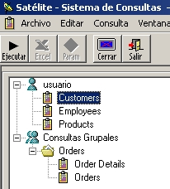
- En el menú Consulta, haga clic en Ejecutar consulta, o presione el botón 
- Si la consulta no requiere de parámetros o filtros de selección de información, la consulta se ejecutará inmediatamente mostrando el resultado de ella en la parte derecha de su pantalla:
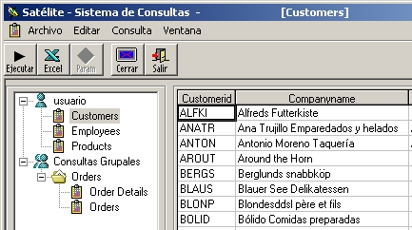
- Si la consulta requiere de parámetros o filtros de selección de información, estos deberán ser ingresados en la pantalla que aparecerá automáticamente:
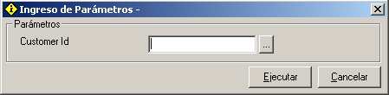
- Ingrese el valor de cada uno de los parámetros o filtros requeridos para su consulta
- Si desea obtener una lista de valores posibles para un parámetro en particular, presione el botón que se encuentra al lado derecho del parámetro. En seguida se le presentará una pantalla con todos los valores posibles para ese parámetro:
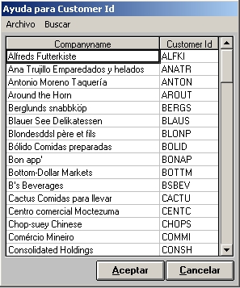
- Seleccione una fila o valor del parámetro, y luego presione el botón Aceptar. Volverá a la pantalla de parámetros con el valor seleccionado aquí:
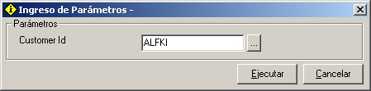
- Una vez que todos los parámetros o filtros requeridos, presione el botón Ejecutar para ver el resultado de su consulta:
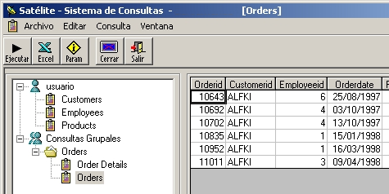

Exportar resultado de una consulta a Excel
  - Ejecute su consulta, de acuerdo a las instrucciones descritas en el punto Ejecutar una consulta
  - En el menú Consulta, haga clic en Exportar a Excel, o presione el botón 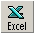
  - Seleccione el destino de los datos a exportar. Si desea exportar el resultado de la consulta a una nueva planilla, seleccione la opción Nueva planilla y luego presione Aceptar
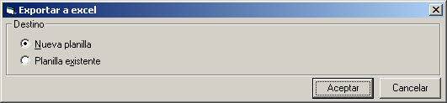
  - Si desea exportar el resultado de la consulta a una planilla que ya existe, seleccione la opción Planilla existente
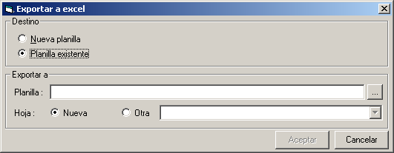
  - En la sección Exportar a, ingrese el nombre de su planilla existente, o presione el botón para buscar su planilla existente
  - Seleccione la hoja en la que se exportará el resultado de la consulta. Si desea exportar la información a una hoja nueva, seleccione la opción Nueva, de lo contrario seleccione la opción Otra y luego seleccione una hoja de las que ya existen en su planilla Excel.
  - Finalmente presione el botón Aceptar para comenzar a exportar el resultado de su consulta

Exportar resultado de una consulta a archivo de texto
  - Ejecute su consulta, de acuerdo a las instrucciones descritas en el punto Ejecutar una consulta
  - En el menú Consulta, haga clic en Exportar a Archivo
  - Seleccione el separador para cada columna de su consulta. Ingrese el nombre del archivo que desea generar y luego presione el botón Aceptar
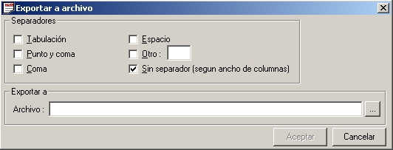

Buscar texto dentro del resultado de una consulta
  - Ejecute su consulta, de acuerdo a las instrucciones descritas en el punto Ejecutar una consulta
  - En el menú Editar, haga clic en Buscar texto
  - Ingrese el texto que desea buscar y luego presione el botón OK
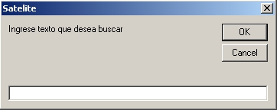
  - En el menú Editar, haga clic en Buscar siguiente o presione la tecla F3, para buscar la siguiente ocurrencia del texto dentro del resultado de su consulta

Organizar consultas

Crear una carpeta
- En el menú Archivo, haga clic en Nueva carpeta.
- Ingrese el nombre de la carpeta en la caja de texto Nombre:, luego
  - Si desea crear una carpeta en la sección de consultas individuales, seleccione el ícono del nombre de su usuario dentro de la sección Seleccionar ubicación de la carpeta:, y luego haga clic en el botón Aceptar
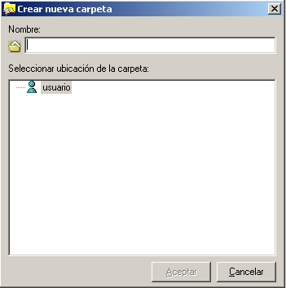
  - Si desea crear una carpeta dentro de otra carpeta ya existente, seleccione el nombre de la carpeta dentro de la sección Seleccionar ubicación de la carpeta:, y luego haga clic en el botón Aceptar
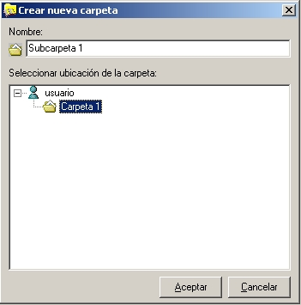

Eliminar una carpeta
        - Dentro de la sección de consultas individuales (identificada con el nombre de su usuario), haga clic sobre la carpeta que desea eliminar
        - En el menú Archivo, haga clic en Eliminar carpeta
        - Haga clic sobre el botón Sí para confirmar la eliminación de la carpeta. Si no desea eliminar la carpeta haga clic sobre el botón No o sobre el botón Cancelar

Mover una consulta a una carpeta
        - Dentro de la sección de consultas individuales (identificada con el nombre de su usuario), haga clic sobre la consulta que desea mover a una carpeta
        - En el menú Archivo, haga clic en Mover consulta
        - Seleccione el nombre de la carpeta donde desea mover la consulta, dentro de la sección Mover consulta a la carpeta:, y luego haga clic en el botón Aceptar
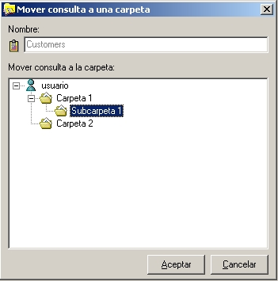

Organizar ventanas de consultas

Abrir nueva ventana
- En el menú Archivo, haga clic en Nueva ventana

Organizar ventanas en Cascada
- En el menú Ventana, haga clic en Cascada. Las ventanas activas se presentarán de la siguiente forma:
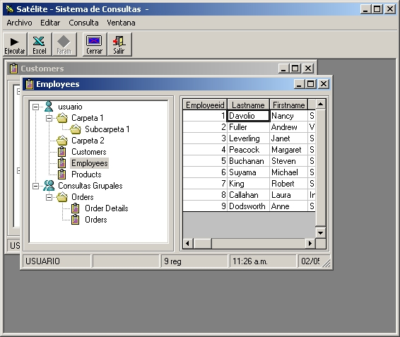

Organizar ventanas verticalmente
- En el menú Ventana, haga clic en Vertical. Las ventanas activas se presentarán de la siguiente forma:
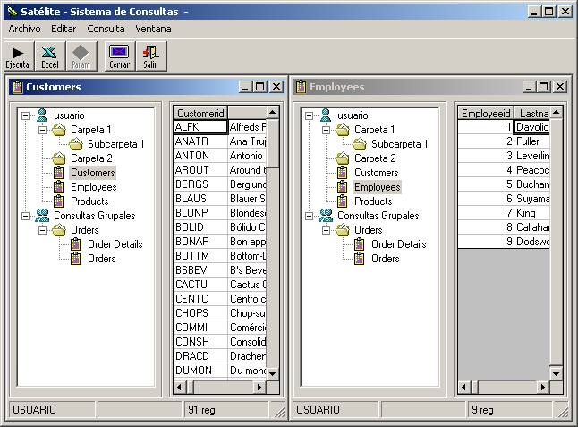

Organizar ventanas horizontalmente
- En el menú Ventana, haga clic en Horizontal. Las ventanas activas se presentarán de la siguiente forma:

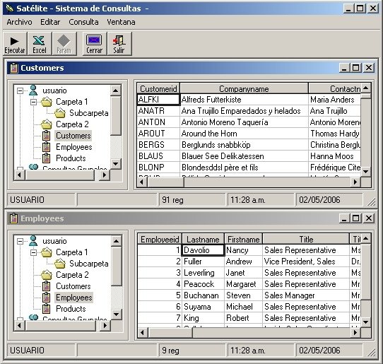

MODULO DE ADMINISTRACIÓN

Instalación del Sistema

Creación de base de datos del sistema
  - Cree una nueva base de datos SQL Server (el nombre de esta base de datos se denomina “Satélite” en este documento)
  - Dentro de la base de datos “Satelite”, ejecute el archivo Creacion Tablas.sql que se adjunta en el CD de instalación
  - Dentro de la base de datos “Satelite”, ejecute el archivo Creacion SP.sql que se adjunta en el CD de instalación
  - Dentro de la base de datos “Satelite”, ejecute el archivo Autorizacion.sql que se adjunta en el CD de instalación
  - Defina el usuario Administrador del sistema. Modifique el archivo Administrador.sql que se adjunta en el CD de instalación, reemplazando el string <Administrador> por el código o username del usuario administrador. Luego ejecute el archivo modificado dentro de la base de datos “Satelite”

Instalación del sistema cliente
    - Inserte el CD de instalación del sistema Satélite
    - Haga doble clic sobre el archivo setup.exe
    - El administrador del sistema Satélite debe crear al usuario que utilizará el sistema Satélite (ver Crear un usuario)

Ingreso al sistema

Haga doble clic sobre el ícono del sistema de Consultas Satélite. Si el usuario no es un usuario administrador ingresará automáticamente al módulo de Consultas de Usuario del sistema. Si el usuario es un usuario Administrador, deberá seleccionar al módulo al cual desea entrar:
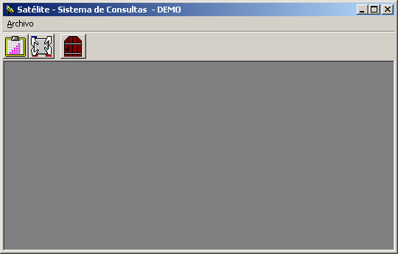

En el menú Archivo, haga clic en Módulo de Consultas o presione el botón 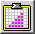 para entrar al módulo de consultas, o haga clic en Módulo de Administración o presione el botón  para entrar al módulo de administración

Bases de datos

¿ Qué es una conexión a una base de datos ?
Es el método por el cual el sistema Satélite se conecta a las diversas bases de datos de su compañía. Una conexión de base de datos está asociada a una sola base de datos dentro de un proveedor de base de datos (tales como SQL Server, Oracle, AS400, Sybase, etc.), por lo tanto, si usted dispone de acceso a la base de datos DB1 de SQL Server y un acceso a la base de datos BD2 de SQL Server, deberá crear dos conexiones de base de datos, asociando a cada una de las conexiones, las bases de datos BD1 y BD2 respectivamente

Crear una conexión a una base de datos
- En el menú Ver, haga clic en Bases de datos para activar la vista de bases de datos
- En el menú Archivo, haga clic en Nueva base de datos, o presione el botón 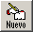
- En la sección Descripción de la base de datos, ingrese:
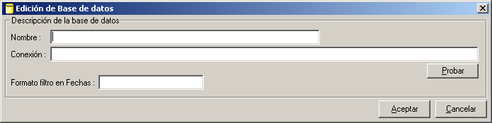
3.1 el nombre o descripción de la conexión a la base de datos
3.2 el string de conexión a la base de datos (por ejemplo, un string de conexión a una base de datos SQL Server puede ser driver={SQL Server};server=<nombre_servidor>;database=<nombre_base_datos>, o bien Provider=SQLOLEDB.1;Integrated Security=SSPI;Persist Security Info=False;Initial Catalog=<nombre_base_datos>;Data Source=< nombre_servidor >). Para probar que la conexión a la base de datos está escrita correctamente, haga clic en el botón Probar. El sistema le informará en un límite de 30 segundos, si la conexión fue exitosa o no
3.3 el formato que debe utilizar el sistema para convertir los campos de tipo fecha, cuando estos son parámetros dentro de una consulta. Por ejemplo, en SQL Server, se puede convertir al formato ‘yyyymmdd’ para filtra una consulta por alguna fecha o rango de fechas (vea mas detalles en Ejemplos de Consultas)
- Haga clic en el botón Aceptar

Modificar una conexión a una base de datos
        - En el menú Ver, haga clic en Bases de datos para activar la vista de bases de datos
        - Haga clic sobre la columna Id de la conexión a la base de datos que desea modificar
        - En el menú Archivo, haga clic en Editar base de datos, o presione el botón 
        - Modifique la información que requiere modificar, y luego haga clic sobre el botón Aceptar

Eliminar una conexión a una base de datos
          - En el menú Ver, haga clic en Bases de datos para activar la vista de bases de datos
  - Haga clic sobre la columna Id de la conexión a la base de datos que desea eliminar
  - En el menú Archivo, haga clic en Eliminar base de datos, o presione el botón 
  - Haga clic sobre el botón Sí para confirmar la eliminación de la conexión a la base de datos. Si no desea eliminar la conexión a la base de datos haga clic sobre el botón No o sobre el botón Cancelar

Tipos de usuarios

¿ Qué es un tipo de usuario ?
Un tipo de usuario, es el perfil o rol que tiene un usuario o grupo de usuarios dentro del sistema. El rol o perfil determina las actividades que puede realizar un usuario dentro del sistema Satélite, y las actividades que puede realizar un usuario dentro del sistema Satélite son:
- Administrador: tiene control total sobre el sistema Satélite
- Crear consultas: puede crear consultas dentro del sistema Satélite
- Asignar automáticamente las consultas creadas: al crear una consulta, está se asigna en forma automática a sus consultas individuales
- Modificar consultas: puede modificar consultas que él haya creado
- Eliminar consultas: puede eliminar consultas que él haya creado
- Ejecutar consultas: puede ejecutar consultas que se le hayan asignado, ya sean como consultas individuales, como también consultas grupales

Crear un tipo de usuario
- En el menú Ver, haga clic en Tipos de usuario para activar la vista de tipos de usuarios
- En el menú Archivo, haga clic en Nuevo tipo de usuario, o presione el botón
- En la sección Descripción del tipo de usuario, ingrese:
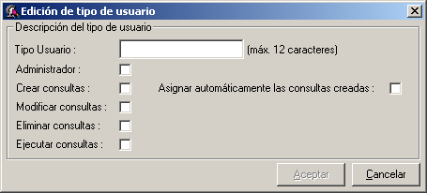
3.1 el nombre o descripción del tipo de usuario
3.2 las actividades que podrá realizar el usuario que tenga este tipo de usuario. Para esto haga clic en el cuadro que está a la derecha de cada actividad
- Haga clic en el botón Aceptar

Modificar un tipo de usuario
        - En el menú Ver, haga clic en Tipos de usuario para activar la vista de tipos de usuarios
        - Haga clic sobre la columna Tipo del tipo de usuario que desea modificar
        - En el menú Archivo, haga clic en Editar tipo de usuario, o presione el botón
        - Modifique la información que requiere modificar, y luego haga clic sobre el botón Aceptar. En este caso, el nombre del tipo de usuario no se puede modificar una vez que se haya creado el tipo de usuario
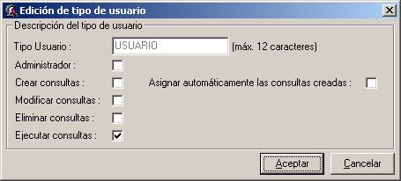

Eliminar un tipo de usuario
          - En el menú Ver, haga clic en Tipos de usuario para activar la vista de tipos de usuarios
- Haga clic sobre la columna Tipo del tipo de usuario que desea eliminar
- En el menú Archivo, haga clic en Eliminar tipo de usuario, o presione el botón
- Haga clic sobre el botón Sí para confirmar la eliminación del tipo de usuario. Si no desea eliminar el tipo de usuario haga clic sobre el botón No o sobre el botón Cancelar

Usuarios

Crear un usuario
- En el menú Ver, haga clic en Detalle de Usuarios para activar la vista de usuarios
- En el menú Archivo, haga clic en Nuevo usuario, o presione el botón
- En la sección Descripción del usuario, ingrese:
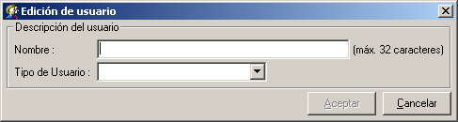
3.1 el nombre del usuario, que coincide con el código del usuario de su compañía
3.2 el tipo de usuario que tendrá el usuario dentro del sistema (ver Tipos de Usuarios)
- Haga clic en el botón Aceptar

Modificar un usuario
        - En el menú Ver, haga clic en Detalle de Usuarios para activar la vista de usuarios
        - Haga clic sobre la columna Usuario del usuario que desea modificar
        - En el menú Archivo, haga clic en Editar usuario, o presione el botón
        - Modifique la información que requiere modificar, y luego haga clic sobre el botón Aceptar. El nombre del usuario no se puede modificar una vez que se haya creado el usuario

Eliminar un usuario
          - En el menú Ver, haga clic en Detalle de Usuarios para activar la vista de usuarios
- Haga clic sobre la columna Usuario del usuario que desea modificar
- En el menú Archivo, haga clic en Eliminar usuario, o presione el botón
- Haga clic sobre el botón Sí para confirmar la eliminación del usuario. Si no desea eliminar el usuario haga clic sobre el botón No o sobre el botón Cancelar

Asignar una consulta a un usuario
        - En el menú Ver, haga clic en Detalle de Usuarios para activar la vista de usuarios
        - Haga clic sobre la columna Usuario del usuario al que desea asignar una consulta
        - En el menú Archivo, haga clic en Asignar Consultas, o presione el botón 
        - En la sección Consultas, marque la o las consultas que desea asignar al usuario, haciendo un clic sobre cada una de ellas. Para marcar todas las consultas presione el botón Todos. Para desmarcar todas las consultas marcadas presione el botón Ninguno
        - Presione el botón Asignar >>, para asignar las consultas seleccionadas o marcadas

Quitar una consulta a un usuario
          - En el menú Ver, haga clic en Detalle de Usuarios para activar la vista de usuarios
          - Haga clic sobre la columna Usuario del usuario al que desea quitar una consulta
          - En el menú Archivo, haga clic en Asignar Consultas, o presione el botón
          - En la sección Consultas asignadas al usuario, marque la o las consultas que desea quitar al usuario, haciendo un clic sobre cada una de ellas. Para marcar todas las consultas presione el botón Todos. Para desmarcar todas las consultas marcadas presione el botón Ninguno
          - Presione el botón << Quitar, para quitar las consultas seleccionadas o marcadas al usuario

Asignar una agrupación de consultas a un usuario
  - En el menú Ver, haga clic en Detalle de Usuarios para activar la vista de usuarios
  - Haga clic sobre la columna Usuario del usuario al que desea asignar una agrupación de consultas
  - En el menú Archivo, haga clic en Asignar Agrupación, o presione el botón 
  - En la sección Agrupaciones, marque la o las agrupaciones de consultas que desea asignar al usuario, haciendo un clic sobre cada una de ellas. Para marcar todas las agrupaciones de consultas presione el botón Todos. Para desmarcar todas las agrupaciones de consultas marcadas presione el botón Ninguno
  - Presione el botón Asignar >>, para asignar las agrupaciones de consultas seleccionadas o marcadas

Quitar una agrupación de consultas a un usuario
  - En el menú Ver, haga clic en Detalle de Usuarios para activar la vista de usuarios
  - Haga clic sobre la columna Usuario del usuario al que desea asignar una agrupación de consultas
  - En el menú Archivo, haga clic en Asignar Agrupación, o presione el botón
  - En la sección Agrupaciones, marque la o las agrupaciones de consultas que desea asignar al usuario, haciendo un clic sobre cada una de ellas. Para marcar todas las agrupaciones de consultas presione el botón Todos. Para desmarcar todas las agrupaciones de consultas marcadas presione el botón Ninguno
  - Presione el botón Asignar >>, para asignar las agrupaciones de consultas seleccionadas o marcadas

Consultas

Crear una consulta
- En el menú Ver, haga clic en Detalle de Consultas para activar la vista de consultas
- En el menú Archivo, haga clic en Nueva consulta, o presione el botón
- En la sección Descripción de la consulta, ingrese:
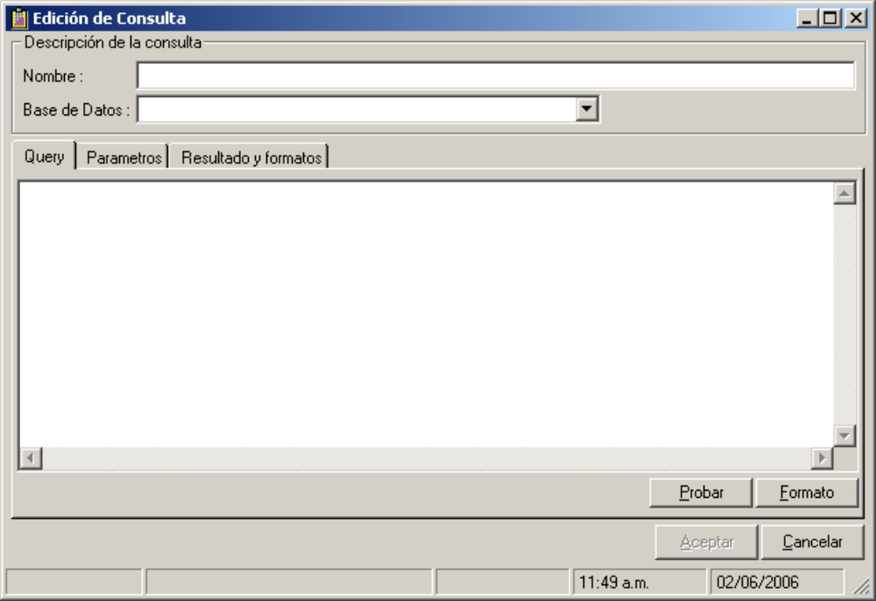
  - el nombre de la consulta (este nombre debe ser único dentro del sistema)
  - la conexión a la base de datos en la que se ejecutará la consulta (ver Bases de Datos)
- En la sección Query, escriba el query que extraerá los datos de su consulta. Este puede ser una instrucción del estilo SELECT * ..., o bien la ejecución de un Procedimiento almacenado de base de datos que extraerá los datos (ver Ejemplos de Consultas)
- Haga clic sobre el botón Probar si desea verificar el resultado de su consulta
- Haga clic sobre el botón Aceptar para grabar su nueva consulta

Definir parámetros o filtros para una consulta
  - Repita los pasos descritos para Crear una consulta o para Modificar una consulta
  - En la sección Query, incorpore dentro del query los parámetros que requiere su consulta (uno o más), utilizando el siguiente formato para cada uno de ellos:
@<parámetro>@ : para parámetros numéricos o de tipo fecha, y
‘@<parámetro>@’ : para parámetros de tipo texto (utilice ‘ o “ de acuerdo al proveedor de base de datos a la cual se conecta su consulta)
Para ver ejemplos de parámetros, vea sección Ejemplos de Consultas
  - Haga clic sobre la sección Parámetros (automáticamente aparecerán en pantalla todos los parámetros escritos en su query):
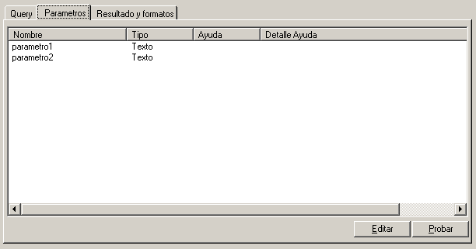
  - Si desea modificar algún atributo de un parámetro, haga clic sobre la columna Nombre en el parámetro a modificar, y luego haga clic sobre el botón Editar
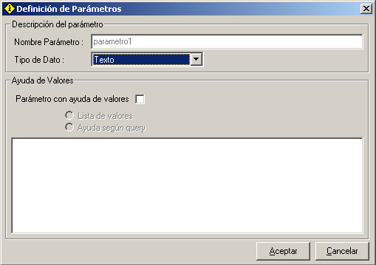
  - En la sección Descripción del parámetro, haga clic sobre la lista de valores de Tipo de Dato para modificar el tipo de dato del parámetro (los tipos de datos posibles son Texto, Entero, Decimal y Fecha)
  - En la sección Ayuda de Valores, haga clic en Parámetro con ayuda de valores para incorporar una lista de posibles valores para el parámetro, al momento en que la consulta sea ejecutada por el usuario
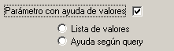
  - Haga clic sobre Lista de valores, si la ayuda de valores será una lista de valores fijos. Luego escriba en el recuadro inferior la lista de valores fijos, como por ejemplo 1, 2 ó 3, o bien, SI o NO
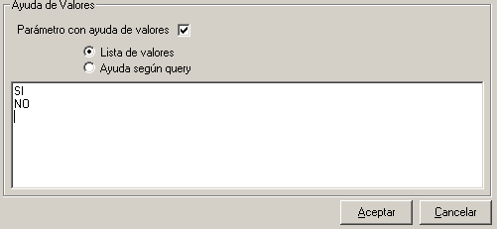
  - Haga clic sobre Ayuda según query, si la ayuda de valores será una lista de valores obtenidos a través de un query a la base de datos
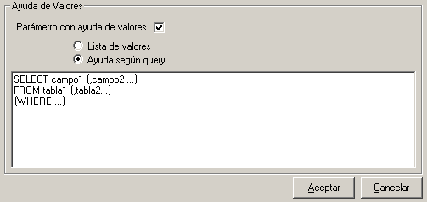
Nota : El campo que se utiliza para completar el valor del parámetro es el que tiene como nombre o alias el mismo nombre del parámetro. Si no hay ningún campo cuyo nombre o alias sea el mismo nombre del parámetro, entonces se utiliza el primer campo del SELECT para completar el valor del parámetro.
  - Haga clic en el botón Aceptar, para aceptar los cambios de este parámetro
  - Vuelva a la sección Query para agregar mas parámetros si lo requiere, o haga clic sobre el botón Aceptar de la ventana ”Edición de Consultas”, para grabar los cambios de su nueva consulta

Definir el formato de salida para las columnas de su consulta
  - Repita los pasos descritos para Crear una consulta o para Modificar una consulta
  - Haga clic sobre el botón Formato (si la consulta tiene parámetros o filtros, complete los parámetros de su consulta y luego haga clic sobre el botón Aceptar para ejecutar primero la consulta. El sistema requiere de los resultados de la consulta para obtener las columnas a formatear)
  - En la sección Mostrar como, haga clic sobre:
  - Número, si desea que la columna se muestre como un número entero o decimal
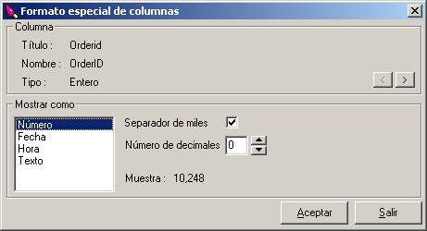
Separador de miles indica si el número se mostrará con el carácter coma o punto como separador de miles (dependiendo de la configuración regional de su PC).
Para indicar el número de decimales a mostrar, indique el número en Número de decimales
  - Fecha, si desea que la columna se muestre como una fecha:
3.2.1 Para las columnas que vienen de un campo de base de datos de tipo fecha, sólo debe indicar el formato de salida de esta columna. Un formato típico de para una columna fecha es dd/mm/yyyy. Si no se especifica el formato de salida, se utiliza el formato definido en la configuración regional de su PC
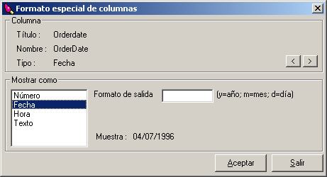
3.2.2 Para las columnas que no vienen de un campo de base de datos de tipo fecha, deberá indicar el formato en el que se encuentra almacenada la fecha en el campo de base de datos. Por ejemplo, un campo de tipo Entero o Long con el valor 20050327 para representar la fecha 27 de Marzo de 2005, deberá indicar como formato de entrada el valor yyyymmdd, y como formato de salida el formato con el cual desea mostrar esta fecha (dd/mm/yyyy) o en blanco para el formato de fecha definido en la configuración regional de su PC
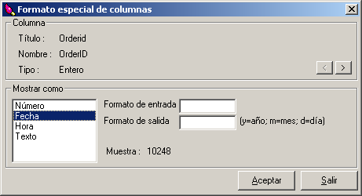
  - Hora, si desea que la columna se muestre como una hora
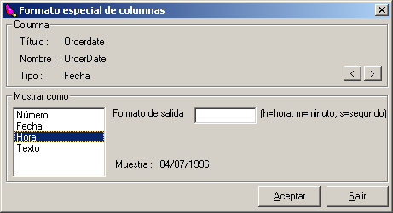
Se utiliza el mismo criterio definido para el punto anterior (3.2.1 y 3.2.2)
  - Texto, si desea que la columna se muestre como un texto
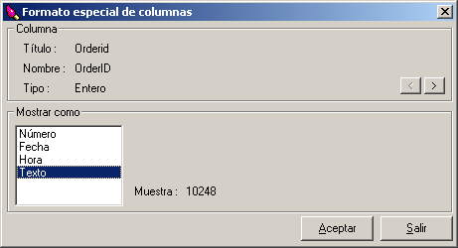
  - Haga clic en el botón para pasar a la siguiente columna, y un clic en el botón para volver a la columna anterior
  - Haga clic sobre el botón Aceptar, para aceptar los cambios de formatos realizados en esta ventana
  - Haga clic sobre el botón Aceptar de la ventana ”Edición de Consultas”, para grabar los cambios de su nueva consulta

Modificar una consulta
  - En el menú Ver, haga clic en Detalle de Consultas para activar la vista de consultas
  - Haga clic sobre la columna Id de la consulta que desea modificar
  - En el menú Archivo, haga clic en Editar consulta, o presione el botón
  - Modifique la información que requiere modificar (Nombre, Base de Datos, Query, Parámetros y/o Formatos), y luego haga clic sobre el botón Aceptar

Eliminar una consulta
  - En el menú Ver, haga clic en Detalle de Consultas para activar la vista de consultas
  - Haga clic sobre la columna Id de la consulta que desea eliminar
  - En el menú Archivo, haga clic en Eliminar consulta, o presione el botón
  - Haga clic sobre el botón Sí para confirmar la eliminación de la consulta. Si no desea eliminar la consulta haga clic sobre el botón No o sobre el botón Cancelar

Asignar un usuario a una consulta
  - En el menú Ver, haga clic en Detalle de Consultas para activar la vista de consultas
  - Haga clic sobre la columna Id de la consulta a la que desea asignar un usuario
  - En el menú Archivo, haga clic en Asignar Usuarios, o presione el botón 
  - En la sección Usuarios, marque el o los usuarios que desea asignar a la consulta, haciendo un clic sobre cada uno de ellos. Para marcar todos los usuarios presione el botón Todos. Para desmarcar los usuarios marcados presione el botón Ninguno
  - Presione el botón Asignar >>, para asignar los usuarios seleccionados o marcados

Quitar un usuario a una consulta
  - En el menú Ver, haga clic en Detalle de Consultas para activar la vista de consultas
  - Haga clic sobre la columna Id de la consulta a la que desea quitar un usuario
  - En el menú Archivo, haga clic en Asignar Usuarios, o presione el botón
  - En la sección Usuarios asignados a la consulta, marque el o los usuarios que desea quitar a la consulta, haciendo un clic sobre cada uno de ellos. Para marcar todos los usuarios presione el botón Todos. Para desmarcar todos los usuarios marcados presione el botón Ninguno
  - Presione el botón << Quitar, para quitar los usuarios seleccionados o marcados

Asignar una agrupación de consultas a una consulta
  - En el menú Ver, haga clic en Detalle de Consultas para activar la vista de consultas
  - Haga clic sobre la columna Id de la consulta a la que desea asignar una agrupación de consultas
  - En el menú Archivo, haga clic en Asignar Agrupación, o presione el botón
  - En la sección Agrupaciones, marque la o las agrupaciones de consultas que desea asignar a la consulta, haciendo un clic sobre cada una de ellas. Para marcar todas las agrupaciones de consultas presione el botón Todos. Para desmarcar todas las agrupaciones de consultas marcadas presione el botón Ninguno
  - Presione el botón Asignar >>, para asignar las agrupaciones de consultas seleccionadas o marcadas

Quitar una agrupación de consultas a una consulta
  - En el menú Ver, haga clic en Detalle de Consultas para activar la vista de consultas
  - Haga clic sobre la columna Id de la consulta a la que desea quitar una agrupación de consultas
  - En el menú Archivo, haga clic en Asignar Agrupación, o presione el botón
  - En la sección Agrupaciones asignadas a la consulta, marque la o las agrupaciones de consultas que desea quitar a la consulta, haciendo un clic sobre cada una de ellas. Para marcar todas las agrupaciones de consultas presione el botón Todos. Para desmarcar todas las agrupaciones de consultas marcadas presione el botón Ninguno
  - Presione el botón << Quitar, para quitar las agrupaciones de consultas seleccionados o marcados

Agrupación de consultas

¿ Qué es una agrupación de consultas ?
Una agrupación de consultas es un conjunto de consultas agrupadas o seleccionadas de acuerdo a algún criterio establecido por el usuario del sistema, y que son asignadas como un solo elemento a los usuarios que pueden ejecutar dichas consultas

Crear una agrupación de consultas
- En el menú Ver, haga clic en Detalle de Agrupaciones para activar la vista de agrupaciones
- En el menú Archivo, haga clic en Nueva agrupación, o presione el botón
- En la sección Descripción de la agrupación, ingrese:
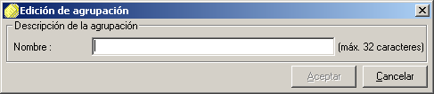
3.1 el nombre de la agrupación de consultas
- Haga clic en el botón Aceptar

Modificar una agrupación de consultas
  - En el menú Ver, haga clic en Detalle de Agrupaciones para activar la vista de agrupaciones
  - Haga clic sobre la columna Id de la agrupación de consultas que desea modificar
  - En el menú Archivo, haga clic en Editar agrupación, o presione el botón
  - Modifique el nombre de la agrupación, y luego haga clic sobre el botón Aceptar

Eliminar una agrupación de consultas
  - En el menú Ver, haga clic en Detalle de Agrupaciones para activar la vista de agrupaciones
  - Haga clic sobre la columna Id de la agrupación de consultas que desea modificar
  - En el menú Archivo, haga clic en Eliminar agrupación, o presione el botón
  - Haga clic sobre el botón Sí para confirmar la eliminación de la agrupación de consultas. Si no desea eliminar la agrupación de consultas haga clic sobre el botón No o sobre el botón Cancelar

Asignar un usuario a una agrupación de consultas
  - En el menú Ver, haga clic en Detalle de Agrupaciones para activar la vista de agrupaciones
  - Haga clic sobre la columna Id de la agrupación de consultas a la que desea asignar un usuario
  - En el menú Archivo, haga clic en Asignar Usuarios, o presione el botón
  - En la sección Usuarios, marque el o los usuarios que desea asignar a la agrupación de consultas, haciendo un clic sobre cada uno de ellos. Para marcar todos los usuarios presione el botón Todos. Para desmarcar los usuarios marcados presione el botón Ninguno
  - Presione el botón Asignar >>, para asignar los usuarios seleccionados o marcados

Quitar un usuario a una agrupación de consultas
  - En el menú Ver, haga clic en Detalle de Agrupaciones para activar la vista de agrupaciones
  - Haga clic sobre la columna Id de la agrupación de consultas a la que desea quitar un usuario
  - En el menú Archivo, haga clic en Asignar Usuarios, o presione el botón
  - En la sección Usuarios asignados a la agrupación, marque el o los usuarios que desea quitar a la agrupación de consultas, haciendo un clic sobre cada uno de ellos. Para marcar todos los usuarios presione el botón Todos. Para desmarcar todos los usuarios marcados presione el botón Ninguno
  - Presione el botón << Quitar, para quitar los usuarios seleccionados o marcados

Asignar una consulta a una agrupación de consultas
  - En el menú Ver, haga clic en Detalle de Agrupaciones para activar la vista de agrupaciones
  - Haga clic sobre la columna Id de la agrupación de consultas a la que desea asignar una consulta
  - En el menú Archivo, haga clic en Asignar Consultas, o presione el botón
  - En la sección Consultas, marque la o las consultas que desea asignar a la agrupación de consultas, haciendo un clic sobre cada una de ellas. Para marcar todas las consultas presione el botón Todos. Para desmarcar todas las consultas marcadas presione el botón Ninguno
  - Presione el botón Asignar >>, para asignar las consultas seleccionadas o marcadas

Quitar una consulta a una agrupación de consultas
  - En el menú Ver, haga clic en Detalle de Agrupaciones para activar la vista de agrupaciones
  - Haga clic sobre la columna Id de la agrupación de consultas a la que desea quitar una consulta
  - En el menú Archivo, haga clic en Asignar Consultas, o presione el botón
  - En la sección Consultas asignadas a la agrupación, marque la o las consultas que desea quitar a la agrupación de consultas, haciendo un clic sobre cada una de ellas. Para marcar todas las consultas presione el botón Todos. Para desmarcar todas las consultas marcadas presione el botón Ninguno
  - Presione el botón << Quitar, para quitar las consultas seleccionadas o marcadas

EJEMPLOS

Ejemplos de consultas (base de datos SQL Server Northwind)

    - Consulta simple de Ordenes de compra
Ingrese el query sobre la tabla Orders::
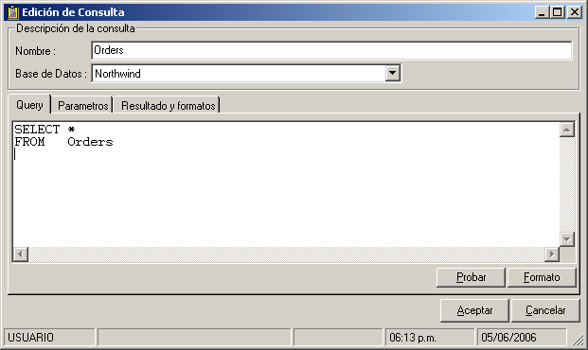
Haga clic sobre el botón Probar, para ver el resultado de su consulta:
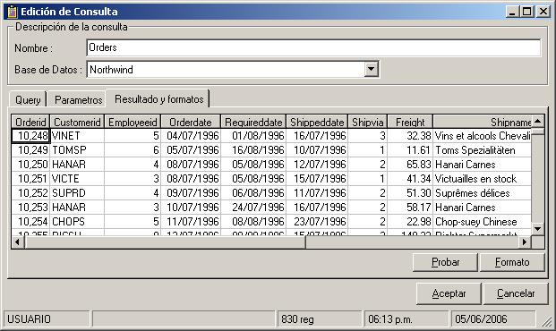

    - Consulta de Ordenes de compra, con filtro por Cliente y ayuda de valores para el filtro
Ingrese el query sobre la tabla Orders, filtrando esta vez por el código del cliente o CustomerId. Como el campo CustomerId es de tipo texto, se utiliza la cremilla simple al inicio y término del parámetro:
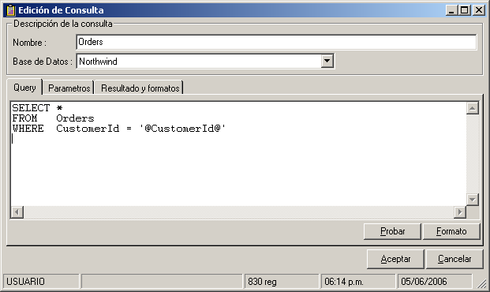
Haga clic en la sección Parámetros, inmediatamente aparecerá el parámetro CustomerId definido como Texto. Recuerde que los parámetros dentro del query deben ir entre @ (en este ejemplo, @CustomerId@):
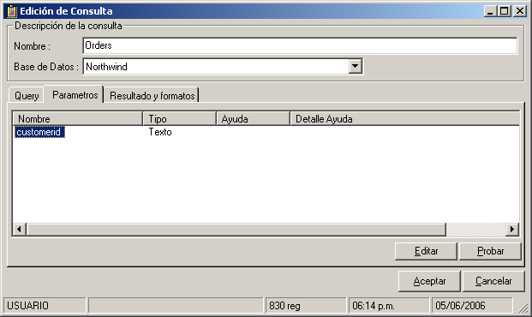
Haga clic en el botón Editar para entrar a la definición del parámetro. Seleccione la opción Parámetro con ayuda de valores y Ayuda según query, y escriba el query para obtener los registros de la tabla Customers. Este query será la ayuda de valores que se presentará para el parámetro CustomerId al momento de ejecutar la consulta:
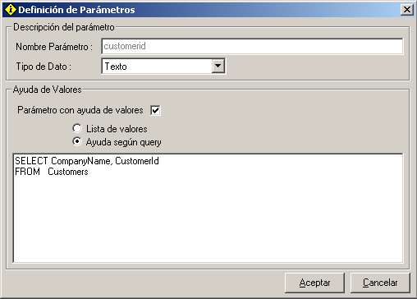
Haga clic en el botón Aceptar de la ventana anterior, y luego clic sobre el botón Probar. Aparecerá la ventana de Ingreso de Parámetros (ver siguiente figura). En ella deberá ingresar el valor para el filtro o parámetro CustomerId:
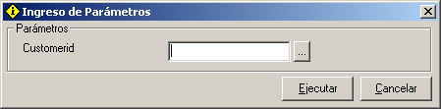
Haga clic sobre el botón para obtener la ayuda de valores que definió para este parámetro, que en este caso es un query de todos los registros sobre la tabla Customers. Seleccione un valor y haga clic en el botón Aceptar:
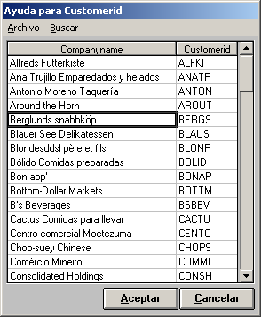
Finalmente haga clic sobre el botón Ejecutar de la ventana de Ingreso de Parámetros, para ver el resultado de la consulta. En este ejemplo, vemos las ordenes de compra del cliente BERGS:
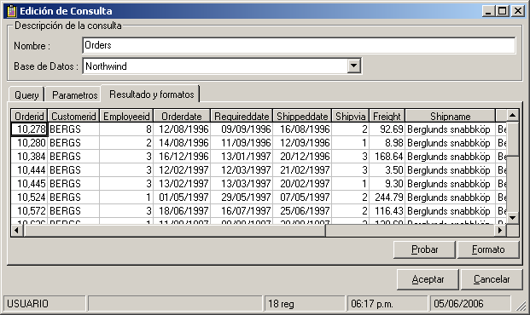

    - Consulta de Ordenes de compra, con filtro por Fecha de compra
Ingrese el query sobre la tabla Orders, filtrando esta vez por la fecha de orden u OrderDate:
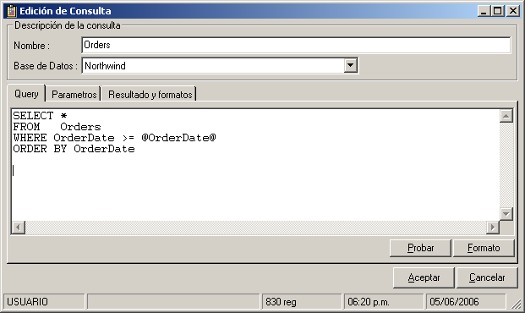
Nota : En SQL Server, los filtros para campos de tipo fecha debe ir entre cremilla simple, y según la configuración del servidor, el valor de la fecha debe estar escrito en el formato YYYYMMDD. En la configuración de la conexión a la base de datos NorthWind (base utilizada en este ejemplo) se ha definido el formato de filtro en fechas como ‘yyyymmdd’ (ver campo Formato filtro en Fechas: en la siguiente figura). Por esta razón es que el query de la consulta no lleva cremilla simple al filtrar por el parámetro @OrderDate@:
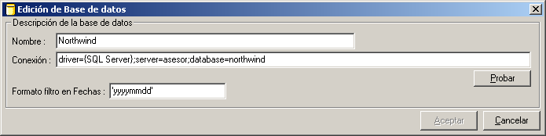
Haga clic en la sección Parámetros, inmediatamente aparecerá el parámetro OrderDate definido como Texto. Haga clic sobre el botón Editar y cambie el tipo de dato del parámetro a Fecha:
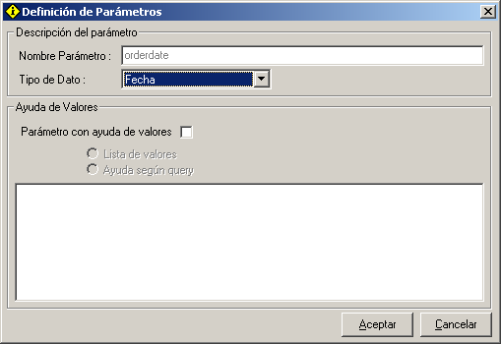
Haga clic en el botón Aceptar de la ventana anterior, y luego clic sobre el botón Probar. Aparecerá la ventana de Ingreso de Parámetros. En ella deberá ingresar el valor para el filtro o parámetro OrderDate. En este caso el botón le presentará un calendario para seleccionar la fecha deseada. También puede ingresar directamente el valor de la fecha sobre el parámetro OrderDate:
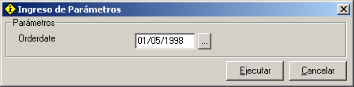
En este ejemplo, vemos las ordenes de compra a partir de la fecha 01/05/1998:
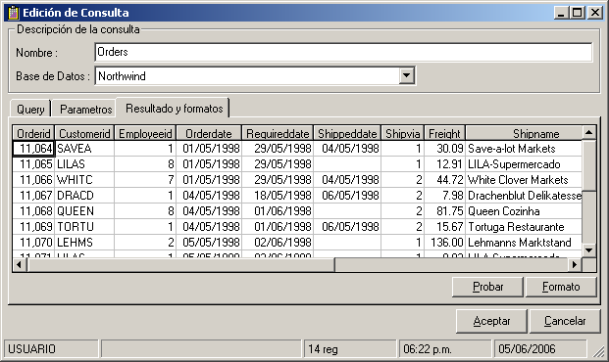
    - Consulta de Clientes, según País y Ciudad, filtrando la Ciudad según el País
Ingrese el query sobre la tabla Customers, filtrando esta vez por el país o Country, y luego por la ciudad o City del país ingresado en el primer parámetro :
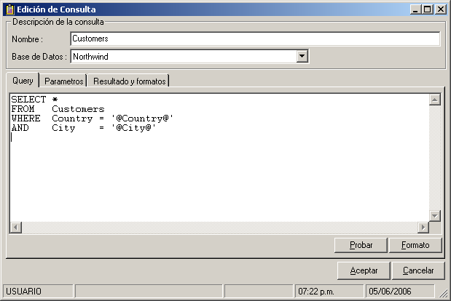
Haga clic en la sección Parámetros, inmediatamente aparecerán los parámetros Country y City definidos como Texto:
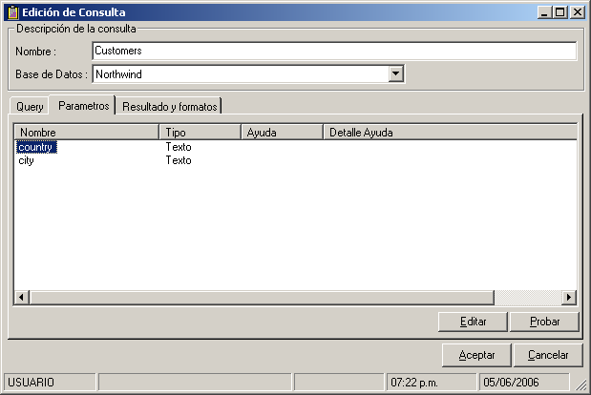
Haga clic sobre el parámetro Country y luego haga clic sobre el botón Editar. Seleccione la opción Parámetro con ayuda de valores y Ayuda según query, escriba el query para obtener todos los países que están dentro de la misma tabla Customers, y luego haga clic sobre el botón Aceptar. Este query será la ayuda de valores que se presentará para el parámetro Country al momento de ejecutar la consulta:
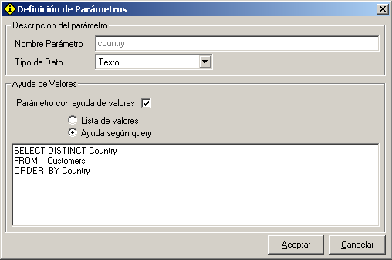
Haga clic sobre el parámetro City y luego haga clic sobre el botón Editar. Seleccione la opción Parámetro con ayuda de valores y Ayuda según query, escriba el query para obtener todas las ciudades que están dentro de la misma tabla Customers, pero esta vez para el país ingresado en el parámetro Country, y luego haga clic sobre el botón Aceptar. Este query será la ayuda de valores que se presentará para el parámetro City al momento de ejecutar la consulta:
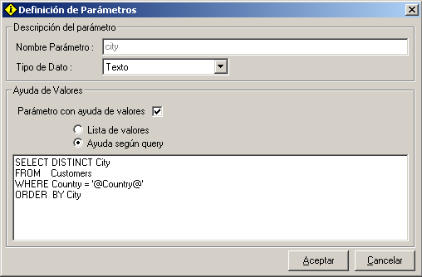
Haga clic sobre el botón Probar. Aparecerá esta vez la ventana de Ingreso de Parámetros con los dos parámetros a ingresar (Country y City):
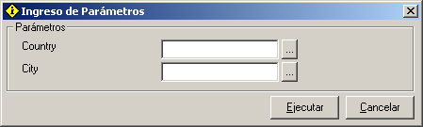
Haga clic sobre el botón del parámetro Country para obtener la ayuda de valores que definió para este parámetro, que en este caso es un query para obtener todos los países que hay en la tabla Customers. Seleccione un valor y haga clic en el botón Aceptar:
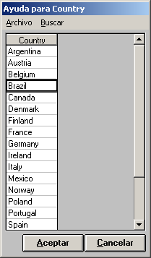
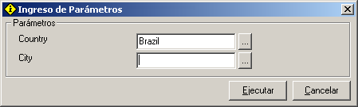
Haga clic sobre el botón del parámetro City para obtener la ayuda de valores que definió para este parámetro, que en este caso es un query para obtener todas las ciudades que hay en la tabla Customers, pero de acuerdo al país seleccionado en el parámetro Country (que en este ejemplo es para el país Brazil). Seleccione un valor y haga clic en el botón Aceptar:
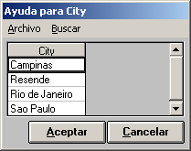
Finalmente haga clic sobre el botón Ejecutar de la ventana de Ingreso de Parámetros, para ver el resultado de la consulta. En este ejemplo, vemos los clientes de Campinas, Brazil:
